HAYDARLI ÇOK PROGRAMLI ANADOLU LİSESİ
ADAY ÖĞRENCİ
Okulumuzu tercih etmeyi düşünen aday öğrencilerimiz için okulumuz hakkındaki bilgileri bu sayfada bulabilirsiniz.

NİÇİN OKULUMUZU TERCİH ETMELİSİNİZ?

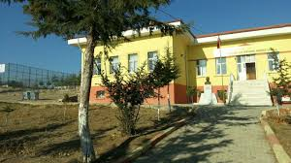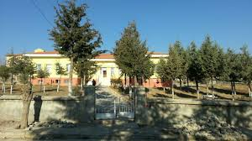

Değişen dünya koşulları, eğitimi ve bilgiyi her şeyin önüne geçirmiştir. Dünyada bütün sektörlerde hızlı bir büyüme ve gelişme yaşanırken bunun sonucunda yeni ihtiyaçlar ortaya çıkıyor. Ülkemizin çeşitli mesleki alanlarında eğitilmiş, teknolojiyi kullanma becerisi kazanan kalifiye elemanlara şiddetle ihtiyacı bulunmaktadır.
Haydarlı Çok Programlı Anadolu Lisesi olarak bu ihtiyaca yöremizde cevap veren kurumlardan biriyiz.
Bütün gayretimiz, gençlerimizi çağın gerektirdiği her türlü bilgi ve donanımı beceriyle zenginleştirerek, yaratıcı, üretken, bilgiyi hayatının içinde kullanabilen nesiller yetiştirmek.
Haydarlı Çok Programlı Anadolu Lisesi olarak en temel amacımız yalnızca lise mezunu gençler yetiştirmek değil, girdikleri her türlü ortamda çevresindekilere ışık tutan, hayata hazır, hayatı aydınlatan, bizleri daha da ileriye götürecek, meslek alanlarında yetkin gençler yetiştirmektir.
Okulumuzda eğitim öğretim faaliyetlerinin yanı sıra öğrencilerimizin eğlenerek öğrenmelerine ve hayata hazırlanmalarına yardımcı olmak amacıyla okul, ilçe ve il genelinde her türlü sosyal, kültürel ve sportif etkinliklere, faaliyetlere ve AB projelere katılım sağlanır.
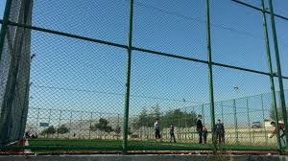

Okulumuz elektrik bölümünden 21 öğrencilerimiz 2018-2019 eğitim öğretim yılında “Fabrika Otomasyonunda Alçak Gerilim Elektriği “adlı AB Erasmus+ Projesi kapsamında Almanya’da stajlarını tamamladı.
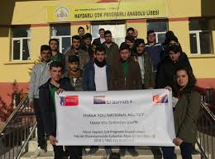

Covid-19 İle Mücadelede Koruyucu Siperlik Dağıtımı
Okulumuz Bilişim Teknolojileri Öğretmenlerimiz tarafından 3d yazıcılarla imal edilen koruyucu siper maskeler Dinar Sağlık Müdürlüğü’ ne, Haydarlı Devlet Hastanesi’ne ve Haydarlı Jandarma Karakolu’ na teslim edilerek bu süreçte meslek lisesi olarak sağlık çalışanlarına destek olmaktan gurur duymaktayız.
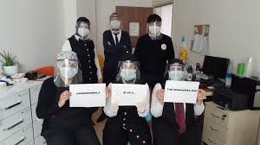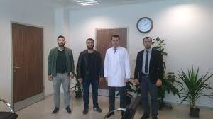
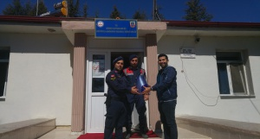
12. sınıfta meslek lisesi öğrencilerimiz haftada üç gün çeşitli kurum ve şirketlerde staj görürler. Bu sayede mezun olmadan önce iş hayatı içinde mesleki deneyim kazanma imkanına sahip olurlar.

OKULUMUZDA BULUNAN ALANLAR

Okulumuz şu anda Mesleki Teknik Eğitim Genel Müdürlüğüne bağlı olarak Meslek Lisesi(Bilişim Teknolojileri, Elektrik Elektronik Teknolojileri, Muhasebe ve Finansman Bölümleri),Anadolu Meslek Programı ve Anadolu Lisesi alanında hizmet vermektedir.

BİLİŞİM TEKNOLOJİLERİ ALANI
Bilişim teknolojileri alanı, bilgisayar sistemlerinin yazılım ve donanım kurulumu yanında alanın altında yer alan ağ işletmenliği, bilgisayar teknik servisi, veri tabanı programcılığı ve web programcılığı dallarının yeterliliklerini kazandırmaya yönelik eğitim ve öğretim verilen alandır.
Bilişim teknolojileri alanında yer alan dallarda sektörün ihtiyaçları, bilimsel ve teknolojik gelişmeler doğrultusunda gerekli olan mesleki yeterlilikleri kazandıran nitelikli meslek elemanlarını yetiştirmek amaçlanmaktadır.
Bölümümüzde Anadolu Meslek Programında web programcılığı dalı bulunmaktadır.
Eğitim Ve İş İmkanları:
Ağ işletmenleri, bilgisayar satış ve teknik destek firmaları, bankalar, sigorta şirketleri, ticari kuruluşlar, internet servis sağlayıcıları, internet yayıncılık şirketleri, radyo televizyon şirketleri, araştırma şirketleri, borsalar, ulaştırma, lojistik firmaları ve hizmet sektöründe yer alan kamu kuruluşlarında geniş iş imkânlarına sahiptir.
Web programcıları ve veri tabanı programcıları, kamu kuruluşları, bankalar ile özel sektöre ait iş yerleri, internet üzerinden ticaret (e – ticaret) yapan firmalarda çalışabilirler.
Bilgisayar teknik servisi, bilgisayar toplama ve satış işlemi yapan firmalarda, bünyesinde bilgisayar bulunduran iş yerlerinde, şirketlerde ve özel sektöre ait firmalarda çalışabilirler.

Meslek lisesinden sonra "Yükseköğretim Kurumları Sınavı"nda (YKS) başarılı olanlar, lisans programlarına ya da meslek yüksekokullarının ilgili bölümlerine devam edebilirler. Mezun olan öğrencilerin ek puanları ile yerleşebilecekleri ön lisans programları da mevcuttur.
Meslek liselerine tanınan MTOK(Mesleki ve Teknik Ortaöğretim Kurumları) sisteminin en büyük avantajı daha düşük puanlarla teknoloji fakültelerine mühendislik programlarına yerleşebilmektedirler.

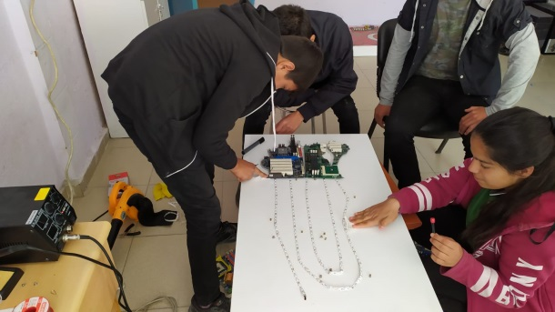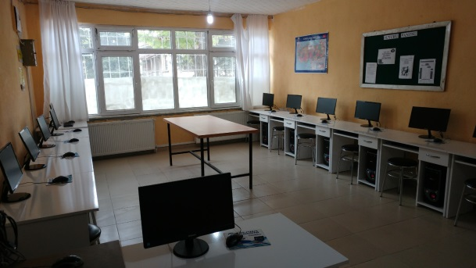

ELEKTRİK VE ELEKTRONİK TEKNOLOJİLERİ ALANI
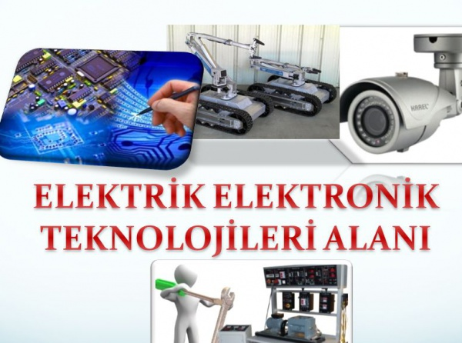
Elektrik-Elektronik Teknolojisi Alanı, günümüzde yaşamın ve iş hayatının kesinlikle vazgeçilmez bir unsurudur. Aydınlatma, ulaşım, teknoloji, ısıtma, soğutma, iletişim, tıp, inşaat, konfor, eğitim, eğlence, uzay teknolojileri ve askeriye gibi daha burada sayamadığımız birçok alanda kullanılmaktadır. Çağımızda artık ülkelerin uygarlık ve gelişmişlik düzeyinin göstergesi olarak kabul edilmektedir.
Elektrik enerjisinin kullanılmaya başlamasıyla beraber Elektrik-Elektronik Alanı da sektörel gelişimine başlamıştır. Üretilen bu enerjinin dağıtılarak fabrikalarda, konutlarda, şehirlerin aydınlatılmasında ve hareket enerjisi ihtiyacının karşılanması amacıyla kullanılmaya başlanmasıyla geniş bir sanayi alanı meydana gelmiştir.
Bölümümüzde Elektrik Tesisatları Ve Pano Montörlüğü Dalı bulunmaktadır.
Elektrik tesisatları ve pano montörlüğü dalı; bina içi ve dışı elektrik tesisatının ve tüm elektrik panolarının kurulumu ile ilgili işleri yapma bilgi ve becerisine sahip nitelikli teknik eleman yetiştiren eğitim dalıdır.
Elektrik tesisatı ile ilgili her türlü bakım, onarım, tasarım, montaj ve projelendirme alanlarında aktif olarak görev yapabilecek teknik eleman yetiştirmektir.
Eğitim Ve İş İmkanları:
Elektrik tesisatları ve pano montörlerinin iş bulma olanakları oldukça geniştir. Özel sektöre ait işletmelerde çalışma olanakları bulabildiği gibi küçük ölçekli işletmelerde de çalışabilir.
Kanunlarda belirlenen şartları yerine getirmeleri durumunda, kendi işyerlerini açabilmektedirler.
İstihdam durumu, inşaat sektörüne bağlı olarak değişebilmektedir. Pano montörü olarak çalışan kişiler tesisat işlemlerinin, atölye, sistem ya da makinenin çalıştırılması ile ilgili yüzü ile ilgilenirler. Temel işlemler, mekanik montaj, bara işleme, kablo montajı ve pano testi gibi alanlarda ihtisaslaşma görülebilmektedir.
Meslek lisesinden sonra "Yükseköğretim Kurumları Sınavı"nda (YKS) başarılı olanlar, lisans programlarına ya da meslek yüksekokullarının ilgili bölümlerine devam edebilirler. Mezun olan öğrencilerin ek puanları ile yerleşebilecekleri ön lisans programları da mevcuttur.
Meslek liselerine tanınan MTOK(Mesleki ve Teknik Ortaöğretim Kurumları) sisteminin en büyük avantajı daha düşük puanlarla teknoloji fakülteleri mühendislik programlarına yerleşebilmektedirler.

MUHASEBE VE FİNANSMAN ALANI
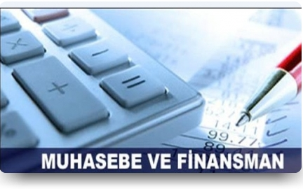
Muhasebe ve Finansman alanı altında yer alan bilgisayarlı muhasebe, dış ticaret ofis işlemleri, finans ve borsa hizmetleri dallarının yeterliklerini kazandırmaya yönelik eğitim ve öğretim veren bir alandır.
Muhasebe ve Finansman alanı altında yer alan mesleklerde sektörlerin ihtiyaçları, bilimsel ve teknolojik gelişmeler doğrultusunda gerekli mesleki yeterlikleri kazanmış nitelikli meslek elemanları yetiştirmek amaçlanmaktadır.
Bölümümüzde Bilgisayarlı Muhasebe Dalı bulunmaktadır.
Bilgisayarlı Muhasebe:
Muhasebecilik mesleğinin gerektirdiği, ticari işletmelerin faaliyetlerine ait belgelerin tasnif, kayıt, dosyalama ve arşivleme işlemlerini bilgisayar ortamında yapma yeterliklerini kazandırmaya yönelik eğitim ve öğretim verilen daldır.
Bilgisayarlı muhasebe elemanlığı mesleğinin yeterliklerine sahip meslek elemanları yetiştirmek amaçlanmaktadır.
Eğitim ve İş İmkanları:
Muhasebe ve Finansman alanından mezun olan öğrenciler, seçtikleri dal/meslekte kazandıkları yeterlikler doğrultusunda;
- Finans, muhasebe ve dış ticaret gibi ticari faaliyeti olan her türdeki kurum/kuruluşlar,
- Muhasebe, muhasebe ve mali müşavirlik, yeminli mali müşavirlikler,
- Şirket ve işletmelerin muhasebe birimleri vb. yerlerde çalışabilirler.

İLETİŞİM:

Adres:
Haydarlı Beldesi Dinar / AFYONKARAHİSAR
Telefon:
(272) 358 2161

Okulumuz ile İlgili Daha Ayrıntılı Bilgiye Okulumuz http://haydarlicpl.meb.k12.tr/ Web Sitesinden Ulaşabilirsiniz.

